BỘ GIÁO DỤC & ĐÀO TẠO
TRƯỜNG ĐẠI HỌC SÀI GÒN
KHOA CÔNG NGHỆ THÔNG TIN
-----š›&š›-----



BÁO CÁO
MÔN HỌC: CÔNG NGHỆ PHẦN MỀM
[BÀI TẬP 3] BUSINESS USE CASE

Giảng viên hướng dẫn | : | Đỗ Như Tài
Sinh viên thực hiện | : | La Hiểu Phong | (3121411162)
Lớp | : | DCT121C5

TPHCM, ngày 22 tháng 3 năm 2025
MỤC LỤC

Bài 1: Phân tích Business Use Case Diagram cho hệ thống quản lý đăng ký khóa học 1
a) Xác định và mô tả các tác nhân (Actors) 2
b) Liệt kê và giải thích các trường hợp sử dụng (Use Case) 2
c) Phân tích mối quan hệ giữa các use case 2
d) Viết kịch bản chi tiết cho một trường hợp sử dụng cụ thể 3
e) Đề xuất cải tiến hoặc bổ sung các Use Case cần thiết 4
Bài 2: Phân tích Business Use Case Diagram cho hệ thống quản lý và lập lịch cuộc họp 5
a) Xác định và mô tả chi tiết các tác nhân (Actors) và vai trò của họ 6
b) Liệt kê tất cả các trường hợp sử dụng (Use Case) 6
c) Phân tích mối quan hệ giữa các Use Case 7
d) Mô tả kịch bản chi tiết và tình huống mở rộng cho "Cancel Meeting" 7
e) Đề xuất điều chỉnh hoặc bổ sung các Use Case để cải tiến hệ thống 8
Bài 3: Phân tích Business Use Case Diagram cho hệ thống bán hàng qua điện thoại 9
a) Xác định và mô tả các tác nhân (Actors) 10
b) Liệt kê và mô tả các trường hợp sử dụng (Use Case) 10
c) Mô tả kịch bản chi tiết cho "Create New Order" 11
d) Giải thích quan hệ <<include>> và <<extend>> trong sơ đồ 11
e) Đề xuất cải tiến hoặc bổ sung các trường hợp sử dụng 12
Bài 4: Phân tích Business Use Case Diagram cho hệ thống quản lý bán lẻ 13
a) Xác định và mô tả các tác nhân (Actors) 14
b) Phân tích mối quan hệ giữa các tác nhân và các trường hợp sử dụng 15
c) Mô tả chi tiết một trường hợp sử dụng điển hình ("Process Sale") 16
d) Xác định trường hợp sử dụng cốt lõi của hệ thống 16
e) Đề xuất cải tiến và bổ sung các Use Case 16
Bài 5: Phân tích và xây dựng Business Use Case Diagram cho hệ thống quản lý công ty thương mại 18
a) Xác định và mô tả các tác nhân (Actors) 19
b) Liệt kê và mô tả các trường hợp sử dụng (Use Case) 19
c) Phân tích mối quan hệ giữa các tác nhân và các trường hợp sử dụng 20
d) Mô tả chi tiết một số trường hợp sử dụng quan trọng 21
e) Đề xuất cải tiến và bổ sung 22

DANH MỤC HÌNH ẢNH
(Công cụ phần mềm PowerDesigner)

Hình 1: Sơ đồ Business Use Case cho hệ thống quản lý đăng ký khóa học 1
Hình 2: Sơ đồ Business Use Case cho hệ thống quản lý và lập lịch cuộc họp 5
Hình 3: Sơ đồ Business Use Case Diagram cho hệ thống bán hàng qua điện thoại 9
Hình 4: Sơ đồ Business Use Case Diagram cho hệ thống quản lý bán lẻ 13
Hình 5: Sơ đồ Business Use Case cho hệ thống quản lý công ty thương mại 18

MÔ HÌNH HOÁ YÊU CẦU NGHIỆP VỤ

Bài 1: Phân tích Business Use Case Diagram cho hệ thống quản lý đăng ký khóa học

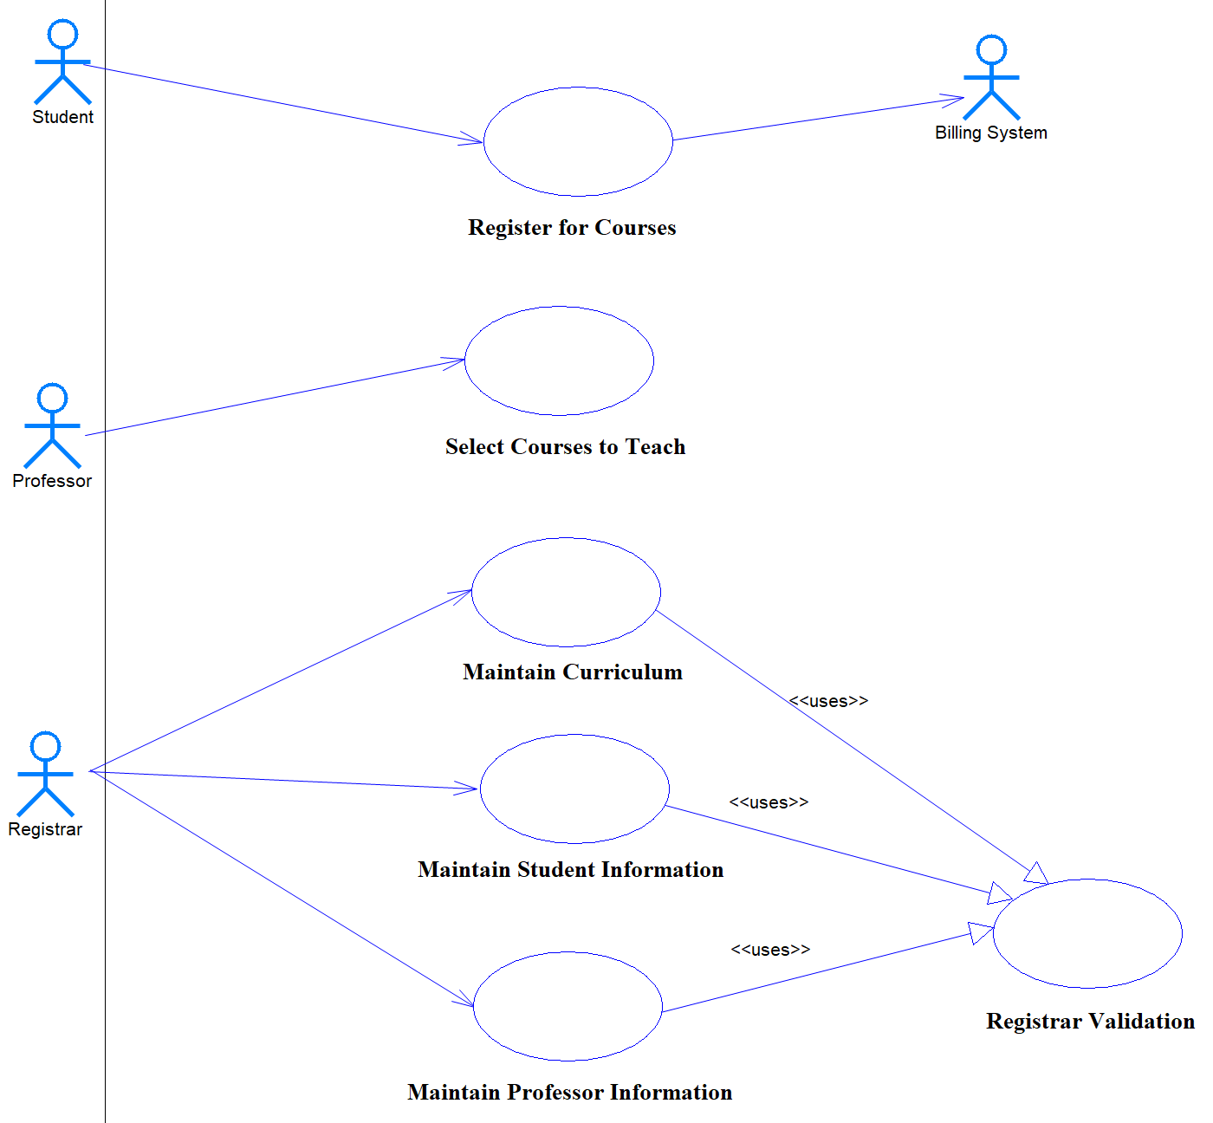

Hình 1: Sơ đồ Business Use Case cho hệ thống quản lý đăng ký khóa học

Xác định và mô tả các tác nhân (Actors)
- Trong sơ đồ trên có 4 tác nhân chính, gồm:

Tác nhân (Actor) | Mô tả
Student | Sinh viên - Người sử dụng hệ thống để đăng ký khóa học.
Professor | Giáo sư - Người chịu trách nhiệm lựa chọn các khóa học để giảng dạy và duy trì chương trình học.
Registrar | Nhân viên đăng ký - Người chịu trách nhiệm duy trì thông tin sinh viên và xác nhận đăng ký.
Billing System | Hệ thống thanh toán - Hệ thống liên quan đến thanh toán các khoản phí đăng ký của sinh viên.

Liệt kê và giải thích các trường hợp sử dụng (Use Case)
- Các trường hợp sử dụng được thể hiện trong sơ đồ bao gồm:

Use Case | Actor tham gia | Mô tả
Register for Courses | Student, Billing System | Sinh viên đăng ký khóa học. Sau khi đăng ký, hệ thống thanh toán sẽ được kích hoạt để xử lý thanh toán.
Select Courses to Teach | Professor | Giáo sư chọn các khóa học mà mình sẽ giảng dạy.
Maintain Curriculum | Professor | Giáo sư duy trì và cập nhật chương trình giảng dạy.
Maintain Student Information | Registrar | Nhân viên đăng ký duy trì và cập nhật thông tin sinh viên.
Registrar Validation | Registrar | Xác nhận việc đăng ký và thông tin của sinh viên.
Maintain Professor Information | Registrar | Nhân viên đăng ký duy trì và cập nhật thông tin của giáo sư.

Phân tích mối quan hệ giữa các use case
- Trong sơ đồ có 1 loại quan hệ chính:
- Quan hệ <<uses>>
- Maintain Curriculum → Registrar Validation: Khi giáo sư duy trì chương trình giảng dạy, cần có sự xác nhận của nhân viên đăng ký.
- Maintain Student Information → Registrar Validation: Khi nhân viên đăng ký duy trì thông tin sinh viên, cần xác thực thông tin này.

Viết kịch bản chi tiết cho một trường hợp sử dụng cụ thể
- Kịch bản chi tiết cho "Register for Courses"
- Tên Use Case: Register for Courses
- Mô tả: Sinh viên đăng ký khóa học và thực hiện thanh toán qua hệ thống.
- Actor liên quan:
- Sinh viên
- Hệ thống thanh toán
- Luồng chính:
- Sinh viên đăng nhập vào hệ thống.
- Sinh viên chọn các khóa học muốn đăng ký.
- Hệ thống kiểm tra tính hợp lệ của khóa học (ví dụ: trùng lịch học, khóa học đã đầy hay chưa).
- Nếu hợp lệ, hệ thống sẽ gửi yêu cầu thanh toán đến Billing System.
- Billing System xử lý thanh toán.
- Nếu thanh toán thành công, hệ thống xác nhận đăng ký thành công.
- Hệ thống gửi thông báo cho sinh viên về trạng thái đăng ký.
- Luồng phụ:
- Nếu khóa học đã đầy, hệ thống thông báo cho sinh viên và yêu cầu chọn khóa khác.
- Nếu thanh toán thất bại, hệ thống hủy đăng ký và thông báo cho sinh viên.

- Kịch bản chi tiết cho "Maintain Student Information"
- Tên Use Case: Maintain Student Information
- Mô tả: Nhân viên đăng ký duy trì thông tin sinh viên.
- Actor liên quan:
- Nhân viên đăng ký
- Luồng chính:
- Nhân viên đăng ký đăng nhập vào hệ thống.
- Nhân viên chọn chức năng chỉnh sửa thông tin sinh viên.
- Hệ thống hiển thị thông tin sinh viên hiện có.
- Nhân viên chỉnh sửa thông tin cần thay đổi.
- Hệ thống xác nhận thông tin chỉnh sửa.
- Hệ thống cập nhật thông tin vào cơ sở dữ liệu.
- Luồng phụ:
- Nếu thông tin không hợp lệ (ví dụ: mã sinh viên không tồn tại), hệ thống sẽ thông báo lỗi.

Đề xuất cải tiến hoặc bổ sung các Use Case cần thiết
- Bổ sung các Use Case sau để hoàn thiện hệ thống:

Use Case | Mô tả
Cancel Course Registration | Cho phép sinh viên hủy đăng ký khóa học đã chọn.
View Course Schedule | Sinh viên có thể xem lịch học của các khóa học đã đăng ký.
Generate Report | Giáo sư và nhân viên đăng ký có thể tạo báo cáo về số lượng sinh viên đăng ký, số lượng khóa học.
Change Payment Method | Cho phép sinh viên thay đổi phương thức thanh toán nếu cần.
Update Course Information | Giáo sư có thể chỉnh sửa thông tin của khóa học đã mở.

- Tóm lại:
- Sơ đồ đã thể hiện rõ các tác nhân và use case chính.
- Hệ thống sử dụng quan hệ <<uses>> để xác thực dữ liệu và duy trì thông tin.
- Đề xuất thêm các chức năng liên quan đến hủy đăng ký, xem lịch học và thay đổi thông tin khóa học để hoàn thiện hệ thống.

Bài 2: Phân tích Business Use Case Diagram cho hệ thống quản lý và lập lịch cuộc họp

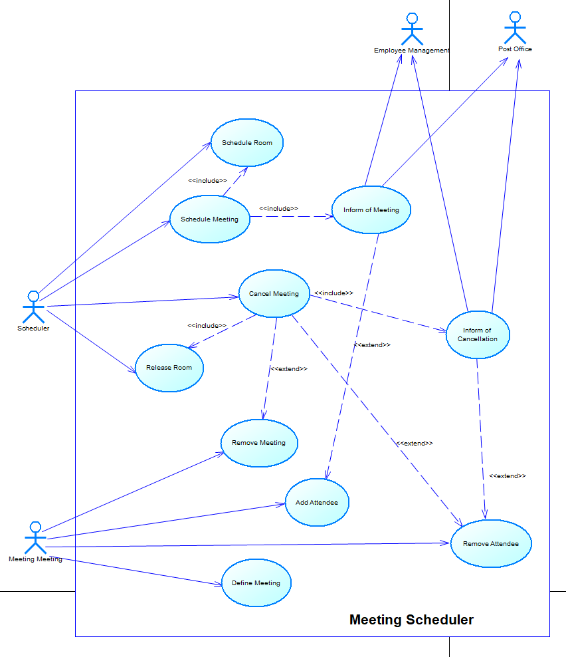

Hình 2: Sơ đồ Business Use Case cho hệ thống quản lý và lập lịch cuộc họp

Xác định và mô tả chi tiết các tác nhân (Actors) và vai trò của họ
- Trong sơ đồ có 5 tác nhân (Actors) chính, bao gồm:

Tác nhân (Actor) | Vai trò | Mô tả
Scheduler | Người lập lịch | Là người chịu trách nhiệm tạo, chỉnh sửa và hủy bỏ các cuộc họp.
Meeting Administrator | Quản trị viên cuộc họp | Là người có quyền quản lý và điều phối thông tin liên quan đến các cuộc họp.
Meeting Scheduler | Bộ lập lịch cuộc họp | Hệ thống nội bộ thực hiện các chức năng tự động như xác nhận phòng, thông báo, thêm hoặc xóa người tham dự.
Employee Management | Hệ thống quản lý nhân viên | Hệ thống quản lý thông tin của nhân viên tham gia cuộc họp.
Post Office | Hệ thống gửi thư | Hệ thống gửi thông báo và xác nhận qua email cho các thành viên tham gia cuộc họp.

Liệt kê tất cả các trường hợp sử dụng (Use Case)
- Các trường hợp sử dụng được thể hiện trong sơ đồ bao gồm:

Use Case | Actor tham gia | Mô tả
Schedule Meeting | Scheduler | Người lập lịch lên lịch một cuộc họp mới.
Schedule Room | Scheduler | Đặt phòng cho cuộc họp.
Cancel Meeting | Scheduler | Hủy bỏ một cuộc họp đã được lên lịch.
Release Room | Scheduler | Hủy đặt phòng cho cuộc họp bị hủy hoặc thay đổi.
Remove Meeting | Meeting Administrator | Gỡ bỏ một cuộc họp đã được lên lịch.
Add Attendee | Scheduler | Thêm người tham gia vào cuộc họp.
Remove Attendee | Scheduler | Xóa người tham gia khỏi cuộc họp.
Inform of Meeting | Employee Management, Post Office | Gửi thông báo cho người tham gia về chi tiết cuộc họp.
Inform of Cancellation | Employee Management, Post Office | Gửi thông báo cho người tham gia khi cuộc họp bị hủy.
Define Meeting | Meeting Administrator | Định nghĩa các thông tin chi tiết cho một cuộc họp.

Phân tích mối quan hệ giữa các Use Case
- Quan hệ <<include>>
- Schedule Meeting → Schedule Room
→ Khi lập lịch một cuộc họp mới, hệ thống sẽ tự động đặt phòng cho cuộc họp.
- Cancel Meeting → Release Room
→ Khi hủy cuộc họp, hệ thống sẽ tự động giải phóng phòng đã được đặt trước đó.
- Cancel Meeting → Inform of Cancellation
→ Khi hủy cuộc họp, hệ thống sẽ gửi thông báo hủy qua email cho người tham gia.
- Inform of Meeting → Post Office
→ Khi thông báo cuộc họp, hệ thống gửi thông báo qua email cho người tham gia.

- Quan hệ <<extend>>
- Cancel Meeting → Remove Meeting
→ Khi cuộc họp bị hủy, người quản trị có thể thực hiện việc xóa cuộc họp khỏi hệ thống.
- Add Attendee → Remove Attendee
→ Khi thêm người tham gia vào cuộc họp, hệ thống có thể mở rộng để xóa người tham gia khi cần thiết.

Mô tả kịch bản chi tiết và tình huống mở rộng cho "Cancel Meeting"
- Tên Use Case: Cancel Meeting
- Mô tả: Hủy một cuộc họp đã được lên lịch.
- Actor liên quan:
- Scheduler
- Employee Management
- Post Office

- Luồng chính:
- Người lập lịch (Scheduler) đăng nhập vào hệ thống.
- Người lập lịch chọn một cuộc họp trong danh sách các cuộc họp đã lên lịch.
- Hệ thống hiển thị thông tin chi tiết của cuộc họp.
- Người lập lịch chọn chức năng "Cancel Meeting."
- Hệ thống xác nhận hành động hủy cuộc họp.
- Hệ thống thực hiện các bước sau:
- Giải phóng phòng đã đặt cho cuộc họp → (Release Room)
- Gửi thông báo hủy cuộc họp qua email → (Inform of Cancellation)
- Cập nhật trạng thái cuộc họp trong cơ sở dữ liệu.
- Hệ thống thông báo cho người lập lịch về trạng thái hủy thành công.

- Tình huống mở rộng (Extension Scenario):
- Nếu phòng đã đặt không thể hủy vì bị trùng lặp với một sự kiện khác, hệ thống sẽ thông báo lỗi.
- Nếu việc gửi thông báo hủy qua email thất bại, hệ thống sẽ hiển thị thông báo lỗi và yêu cầu thử lại.
- Nếu người lập lịch muốn xóa hoàn toàn cuộc họp khỏi hệ thống, hệ thống sẽ gọi chức năng Remove Meeting.

Đề xuất điều chỉnh hoặc bổ sung các Use Case để cải tiến hệ thống
- Bổ sung các Use Case sau để hoàn thiện hệ thống:

Use Case | Mô tả
Reschedule Meeting | Cho phép người lập lịch thay đổi ngày, giờ hoặc địa điểm của cuộc họp.
Send Reminder | Hệ thống tự động gửi nhắc nhở cho người tham gia trước giờ họp.
Add Notes to Meeting | Người tham gia có thể thêm ghi chú hoặc tài liệu liên quan vào cuộc họp.
Check Room Availability | Hệ thống kiểm tra tình trạng phòng họp trước khi đặt lịch.
Track Meeting Attendance | Hệ thống ghi lại thông tin người tham gia cuộc họp để phục vụ báo cáo.
Assign Meeting Host | Hệ thống cho phép chỉ định người chủ trì cuộc họp.
Automatic Meeting Summary | Hệ thống tự động tạo và gửi bản tóm tắt cuộc họp sau khi kết thúc.

- Tóm lại:
- Sơ đồ đã thể hiện rõ các tác nhân và mối quan hệ giữa các chức năng trong hệ thống lên lịch.
- Mối quan hệ <<include>> và <<extend>> được sử dụng để đảm bảo tính toàn vẹn của quy trình.
- Đề xuất thêm các chức năng như "Reschedule Meeting", "Send Reminder", "Track Meeting Attendance" để nâng cao trải nghiệm người dùng và tăng tính linh hoạt của hệ thống.

Bài 3: Phân tích Business Use Case Diagram cho hệ thống bán hàng qua điện thoại

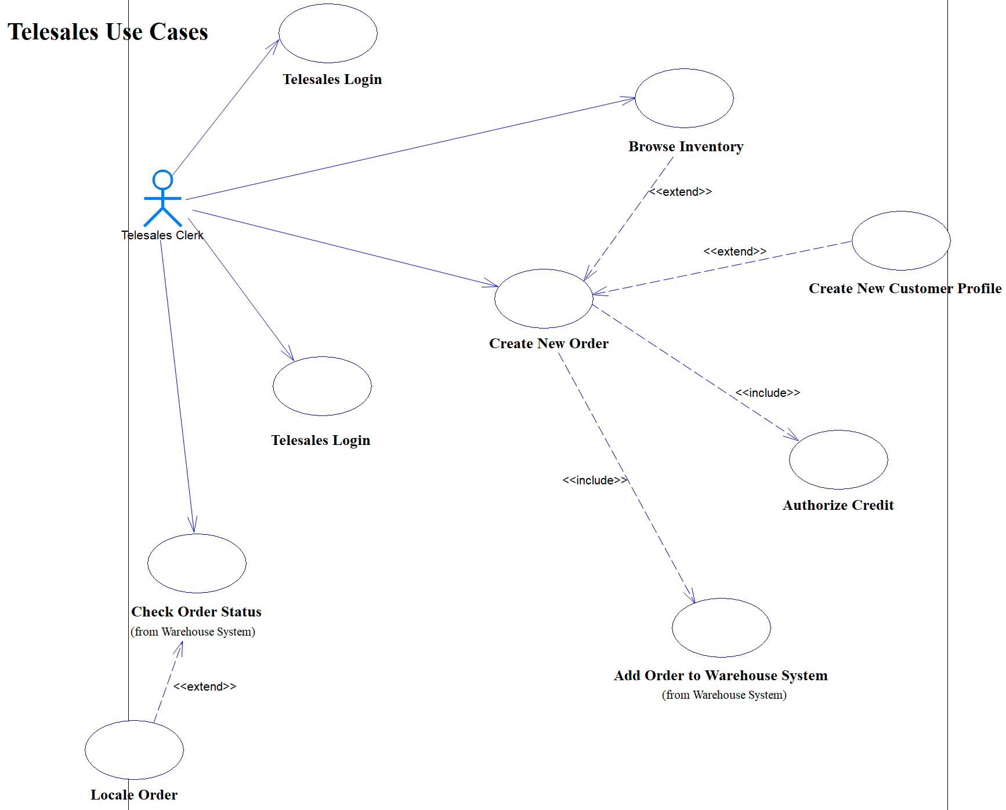

Hình 3: Sơ đồ Business Use Case Diagram cho hệ thống bán hàng qua điện thoại

Xác định và mô tả các tác nhân (Actors)
- Trong sơ đồ có 2 tác nhân (Actors) chính:

Tác nhân (Actor) | Vai trò | Mô tả
Telesales Clerk | Nhân viên bán hàng qua điện thoại | Người trực tiếp tiếp nhận đơn hàng từ khách hàng qua điện thoại.
Telesales Clerk | Nhân viên bán hàng qua điện thoại | Có nhiệm vụ tạo mới đơn hàng, chỉnh sửa thông tin khách hàng và kiểm tra trạng thái đơn hàng.
Warehouse System | Hệ thống kho hàng | Hệ thống quản lý đơn hàng, trạng thái hàng tồn kho và lưu trữ thông tin đơn hàng.
Warehouse System | Hệ thống kho hàng | Thực hiện tự động hóa việc xử lý đơn hàng.

Liệt kê và mô tả các trường hợp sử dụng (Use Case)

Use Case | Actor tham gia | Mô tả
Telesales Login | Telesales Clerk | Nhân viên bán hàng qua điện thoại đăng nhập vào hệ thống.
Browse Inventory | Telesales Clerk | Nhân viên bán hàng xem thông tin hàng tồn kho.
Create New Order | Telesales Clerk | Tạo một đơn hàng mới dựa trên thông tin khách hàng và hàng tồn kho.
Create New Customer Profile | Telesales Clerk | Tạo hồ sơ mới cho khách hàng.
Edit Customer Profile | Telesales Clerk | Chỉnh sửa thông tin hồ sơ khách hàng.
Authorize Credit | Telesales Clerk | Xác thực tín dụng của khách hàng khi tạo đơn hàng.
Check Order Status | Warehouse System | Kiểm tra trạng thái của đơn hàng trong hệ thống kho hàng.
Add Order to Warehouse System | Warehouse System | Thêm đơn hàng mới vào hệ thống kho để xử lý và giao hàng.

Mô tả kịch bản chi tiết cho "Create New Order"
- Tên Use Case: Create New Order
- Mô tả: Tạo đơn hàng mới cho khách hàng.
- Actors liên quan:
- Telesales Clerk
- Warehouse System
- Luồng chính:
- Nhân viên bán hàng (Telesales Clerk) đăng nhập vào hệ thống thông qua Telesales Login.
- Nhân viên bán hàng tra cứu thông tin hàng tồn kho thông qua Browse Inventory.
- Nhân viên chọn hàng hóa và bắt đầu tạo đơn hàng mới bằng chức năng Create New Order.
- Hệ thống yêu cầu xác nhận thông tin khách hàng:
- Nếu khách hàng mới → hệ thống sẽ mở rộng đến chức năng Create New Customer Profile.
- Nếu khách hàng đã tồn tại → hệ thống sẽ xác thực thông tin khách hàng hiện tại.
- Hệ thống xác thực tín dụng của khách hàng thông qua chức năng Authorize Credit.
- Nếu thông tin hợp lệ, hệ thống thêm đơn hàng vào hệ thống kho thông qua Add Order to Warehouse System.
- Hệ thống thông báo đơn hàng đã được tạo thành công.

- Luồng mở rộng (Extension Scenario):
- Nếu khách hàng chưa có hồ sơ → Telesales Clerk sẽ tạo hồ sơ mới thông qua Create New Customer Profile.
- Nếu thông tin tín dụng không hợp lệ → Hệ thống sẽ hiển thị thông báo lỗi và yêu cầu chỉnh sửa.
- Nếu hàng tồn kho không đủ → Hệ thống sẽ hiển thị thông báo lỗi và yêu cầu thay đổi đơn hàng.

Giải thích quan hệ <<include>> và <<extend>> trong sơ đồ
- Quan hệ <<include>>
- Create New Order → Authorize Credit
→ Khi tạo đơn hàng, hệ thống sẽ luôn kiểm tra thông tin tín dụng của khách hàng.
- Create New Order → Add Order to Warehouse System
→ Khi tạo đơn hàng thành công, hệ thống sẽ tự động thêm đơn hàng vào kho hàng để xử lý.
- Create New Order → Edit Customer Profile
→ Khi tạo đơn hàng, hệ thống sẽ bao gồm chức năng chỉnh sửa thông tin khách hàng nếu cần.

- Quan hệ <<extend>>
- Create New Order → Create New Customer Profile
→ Khi khách hàng là khách hàng mới, hệ thống sẽ mở rộng để cho phép tạo hồ sơ khách hàng mới.
- Create New Order → Browse Inventory
→ Trước khi tạo đơn hàng, nhân viên có thể xem thông tin hàng tồn kho.

Đề xuất cải tiến hoặc bổ sung các trường hợp sử dụng
- Bổ sung các Use Case sau để tối ưu hóa quy trình bán hàng:

Use Case | Mô tả
Send Order Confirmation | Gửi email xác nhận đơn hàng đến khách hàng sau khi đơn hàng được tạo thành công.
Track Order Status | Cho phép khách hàng và nhân viên theo dõi trạng thái đơn hàng theo thời gian thực.
Modify Order | Cho phép nhân viên thay đổi thông tin đơn hàng trước khi đơn hàng được xử lý.
Cancel Order | Cho phép nhân viên hoặc khách hàng hủy đơn hàng trước khi giao hàng.
Apply Discount | Cho phép nhân viên áp dụng các chương trình giảm giá cho đơn hàng.
Order History | Hiển thị lịch sử các đơn hàng đã được xử lý cho khách hàng và nhân viên.
Automated Stock Update | Tự động cập nhật số lượng hàng tồn kho sau khi đơn hàng được xử lý.

- Tóm lại:
- Sơ đồ đã thể hiện rõ ràng các tác nhân, chức năng và mối quan hệ giữa các chức năng trong quy trình bán hàng qua điện thoại.
- Mối quan hệ <<include>> và <<extend>> được sử dụng hợp lý để thể hiện sự liên kết và tính mở rộng của hệ thống.
- Đề xuất bổ sung các chức năng như "Send Order Confirmation", "Track Order Status", "Modify Order", "Apply Discount" để cải tiến hệ thống, giúp hệ thống hoạt động linh hoạt và hiệu quả hơn.

Bài 4: Phân tích Business Use Case Diagram cho hệ thống quản lý bán lẻ

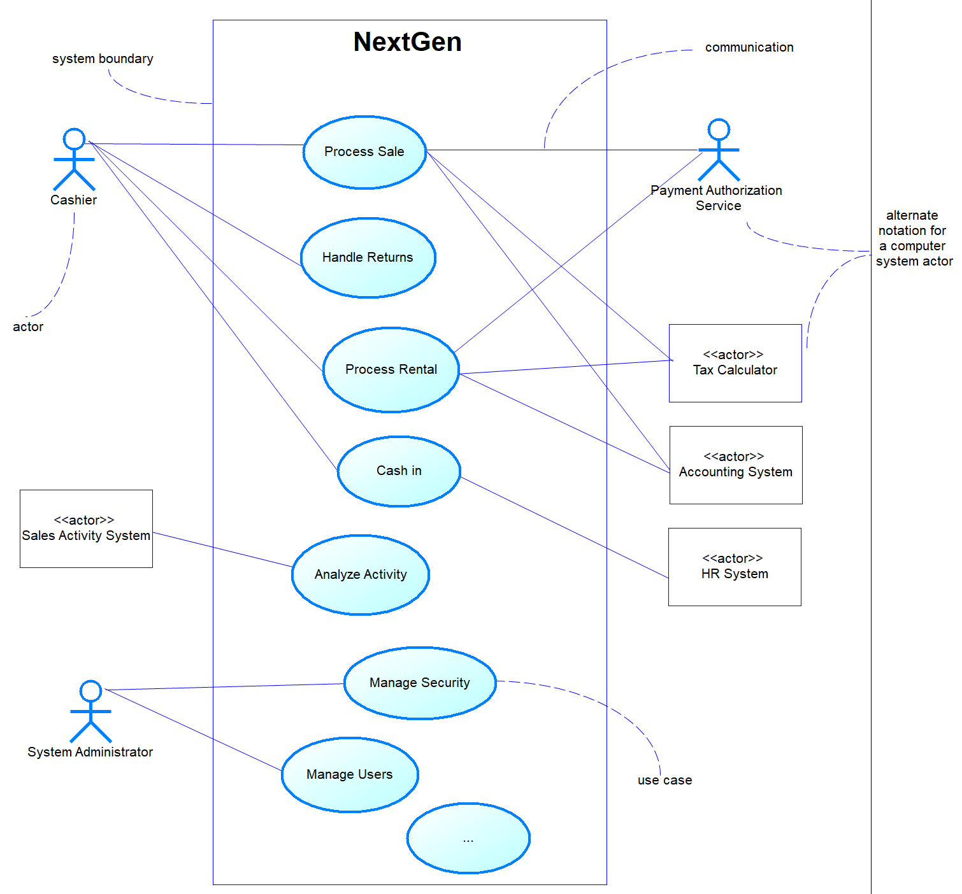

Hình 4: Sơ đồ Business Use Case Diagram cho hệ thống quản lý bán lẻ

Xác định và mô tả các tác nhân (Actors)
- Trong sơ đồ có 7 tác nhân (Actors) chính:

Tác nhân (Actor) | Loại | Mô tả
Cashier | Người dùng (Human Actor) | Nhân viên thu ngân trực tiếp thực hiện các thao tác bán hàng, trả hàng, thuê hàng và quản lý tiền mặt.
Sales Activity System | Hệ thống (System Actor) | Hệ thống ghi nhận và phân tích các hoạt động bán hàng.
Payment Authorization Service | Hệ thống (System Actor) | Hệ thống xử lý và xác thực thanh toán.
Tax Calculator | Hệ thống (System Actor) | Hệ thống tính toán các khoản thuế phát sinh từ giao dịch bán hàng.
Accounting System | Hệ thống (System Actor) | Hệ thống kế toán xử lý thông tin giao dịch cho mục đích hạch toán.
HR System | Hệ thống (System Actor) | Hệ thống nhân sự ghi nhận hoạt động của nhân viên và các nghiệp vụ liên quan.
System Administrator | Người dùng (Human Actor) | Quản trị viên hệ thống, có quyền quản lý bảo mật và người dùng.

- Liệt kê và mô tả các trường hợp sử dụng (Use Case)

Use Case | Actor tham gia | Mô tả
Process Sale | Cashier | Nhân viên thực hiện giao dịch bán hàng, tính thuế và xác thực thanh toán.
Handle Returns | Cashier | Xử lý trả lại hàng hóa từ khách hàng, bao gồm xác thực, cập nhật hệ thống và hoàn tiền.
Process Rental | Cashier | Xử lý giao dịch cho thuê sản phẩm, xác thực thanh toán và ghi nhận thông tin thuê.
Cash In | Cashier | Thực hiện thao tác thu tiền, nộp tiền vào hệ thống hoặc máy POS.
Analyze Activity | Sales Activity System | Hệ thống ghi nhận và phân tích các hoạt động kinh doanh.
Manage Security | System Administrator | Quản lý bảo mật, phân quyền truy cập và các chính sách bảo mật khác.
Manage Users | System Administrator | Quản lý tài khoản người dùng, cấp quyền hoặc thu hồi quyền sử dụng.

Phân tích mối quan hệ giữa các tác nhân và các trường hợp sử dụng
- Quan hệ Association (liên kết trực tiếp)
- Cashier ↔ Process Sale
- Cashier ↔ Handle Returns
- Cashier ↔ Process Rental
- Cashier ↔ Cash In
- Sales Activity System ↔ Analyze Activity
- System Administrator ↔ Manage Security
- System Administrator ↔ Manage Users

- Quan hệ <<include>> (bao gồm)
- Process Sale → Tax Calculator
→ Khi thực hiện giao dịch bán hàng, hệ thống sẽ tự động tính thuế thông qua Tax Calculator.
- Process Sale → Payment Authorization Service
→ Khi thực hiện giao dịch, hệ thống sẽ xác thực thanh toán thông qua Payment Authorization Service.
- Handle Returns → Accounting System
→ Khi xử lý trả hàng, hệ thống sẽ ghi nhận các giao dịch hoàn trả vào hệ thống kế toán.
- Process Rental → Payment Authorization Service
→ Khi xử lý cho thuê, hệ thống sẽ thực hiện xác thực thanh toán qua Payment Authorization Service.

- Quan hệ <<extend>> (mở rộng)
- Process Sale → Handle Returns
→ Khi hoàn tất bán hàng, hệ thống có thể kích hoạt chức năng xử lý trả hàng trong trường hợp khách hàng yêu cầu.
- Process Sale → Analyze Activity
→ Khi giao dịch hoàn tất, hệ thống có thể phân tích thông tin giao dịch để báo cáo.
- Manage Security → Manage Users
→ Khi thay đổi cấu trúc bảo mật, hệ thống có thể yêu cầu quản lý người dùng tương ứng.

Mô tả chi tiết một trường hợp sử dụng điển hình ("Process Sale")
- Tên Use Case: Process Sale
- Mô tả: Thực hiện bán hàng cho khách hàng.
- Actors liên quan:
- Cashier
- Payment Authorization Service
- Tax Calculator
- Accounting System
- Luồng chính:
- Nhân viên thu ngân đăng nhập vào hệ thống.
- Khách hàng chọn sản phẩm.
- Nhân viên tiến hành quét mã sản phẩm vào hệ thống.
- Hệ thống sẽ thực hiện:
- Tính toán thuế thông qua Tax Calculator.
- Xác thực thanh toán thông qua Payment Authorization Service.
- Khi thanh toán thành công, hệ thống sẽ:
- Cập nhật trạng thái đơn hàng.
- Ghi nhận thông tin vào Accounting System.
- Cập nhật tồn kho.
- Hệ thống hiển thị xác nhận thanh toán thành công.

- Luồng mở rộng (Extension):
- Nếu sản phẩm bị lỗi → Kích hoạt Handle Returns để xử lý trả hàng.
- Nếu khách hàng yêu cầu in hóa đơn → Hệ thống sẽ tạo và in hóa đơn.

Xác định trường hợp sử dụng cốt lõi của hệ thống
- "Process Sale" là trường hợp sử dụng cốt lõi nhất vì:
- Đây là chức năng quan trọng nhất trong hệ thống bán lẻ.
- Bao gồm nhiều chức năng liên quan như tính thuế, xác thực thanh toán và quản lý thông tin đơn hàng.
- Tương tác với hầu hết các thành phần hệ thống (Tax Calculator, Payment Authorization, Accounting System).
- Không có "Process Sale" thì các chức năng khác như Handle Returns hay Analyze Activity sẽ không hoạt động được.

Đề xuất cải tiến và bổ sung các Use Case
- Đề xuất bổ sung các trường hợp sử dụng để hoàn thiện hệ thống:

Use Case | Mô tả
Refund Payment | Cho phép hoàn tiền khi khách hàng trả lại hàng hóa.
Discount Management | Quản lý và áp dụng các chương trình khuyến mãi.
Generate Sales Report | Tạo báo cáo bán hàng theo ngày, tuần hoặc tháng.
Customer Feedback | Thu thập và phân tích phản hồi từ khách hàng.
Inventory Management | Quản lý hàng tồn kho và hiển thị thông tin cập nhật về số lượng sản phẩm.
Loyalty Program | Quản lý chương trình tích điểm hoặc giảm giá cho khách hàng thân thiết.
Mobile Payment | Cho phép thanh toán qua các dịch vụ di động như Apple Pay, Google Pay.

- Tóm lại:
- Sơ đồ đã thể hiện rõ mối quan hệ giữa các tác nhân và trường hợp sử dụng trong hệ thống bán lẻ.
- Mối quan hệ <<include>> và <<extend>> được sử dụng hợp lý để thể hiện các hành động bổ trợ trong quá trình bán hàng.
- Trường hợp sử dụng "Process Sale" là cốt lõi vì nó kích hoạt các chức năng quan trọng khác như xác thực thanh toán, tính thuế và cập nhật tồn kho.
- Đề xuất thêm các chức năng "Refund Payment", "Discount Management", "Inventory Management" để làm hệ thống hoàn chỉnh và thân thiện hơn.

Bài 5: Phân tích và xây dựng Business Use Case Diagram cho hệ thống quản lý công ty thương mại

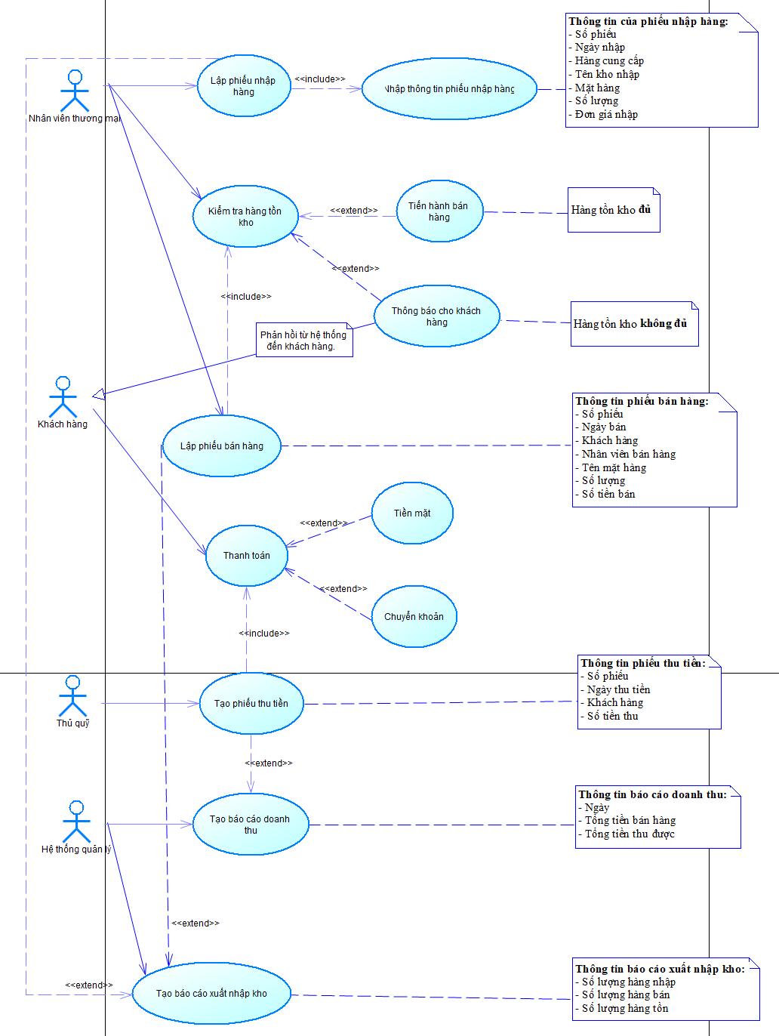

Hình 5: Sơ đồ Business Use Case cho hệ thống quản lý công ty thương mại

Xác định và mô tả các tác nhân (Actors)
- Trong hệ thống, có các tác nhân (actors) chính sau:

Tác nhân (Actor) | Loại | Mô tả
Nhân viên thương mại | Người dùng (Human Actor) | Lập phiếu nhập hàng và phiếu bán hàng. Kiểm tra số lượng hàng tồn kho để xác định khả năng bán hàng.
Bộ phận vị tính | Hệ thống (System Actor) | Ghi nhận thông tin từ phiếu nhập hàng và phiếu bán hàng để thực hiện các giao dịch. Xử lý thông tin thu tiền và thống kê doanh thu, hàng tồn kho.
Khách hàng | Người dùng (Human Actor) | Thực hiện mua hàng hoặc trả hàng. Thanh toán tiền mặt hoặc chuyển khoản.
Thủ quỹ | Người dùng (Human Actor) | Thu tiền từ khách hàng và ghi nhận vào phiếu thu tiền. Nộp tiền cho bộ phận vị tính.
Nhân viên thu tiền | Người dùng (Human Actor) | Đi thu tiền từ các khách hàng theo phiếu tính tiền mua hàng.
Giám đốc | Người dùng (Human Actor) | Xem các báo cáo thống kê và quyết định các chiến lược kinh doanh dựa trên kết quả báo cáo.

Liệt kê và mô tả các trường hợp sử dụng (Use Case)

Use Case | Actor tham gia | Mô tả
Lập phiếu nhập hàng | Nhân viên thương mại ↔ Bộ phận vị tính | Khi hàng được nhập từ nhà cung cấp, nhân viên thương mại lập phiếu nhập hàng và gửi cho bộ phận vị tính để ghi nhận vào hệ thống.
Kiểm tra tồn kho | Nhân viên thương mại ↔ Bộ phận vị tính | Khi khách hàng yêu cầu mua hàng, nhân viên thương mại kiểm tra số lượng tồn kho của mặt hàng đó.
Lập phiếu bán hàng | Nhân viên thương mại ↔ Bộ phận vị tính | Khi hàng có sẵn, nhân viên thương mại lập phiếu bán hàng và gửi cho bộ phận vị tính để thực hiện giao dịch bán hàng.
Thanh toán | Khách hàng ↔ Thủ quỹ | Khách hàng thanh toán tiền mặt hoặc chuyển khoản cho thủ quỹ hoặc nhân viên thu tiền.
Lập phiếu thu tiền | Thủ quỹ ↔ Bộ phận vị tính | Khi khách hàng thanh toán, thủ quỹ ghi nhận vào phiếu thu tiền và chuyển cho bộ phận vị tính.
Lập phiếu tính tiền mua hàng | Bộ phận vị tính ↔ Nhân viên thu tiền | Cuối ngày, bộ phận vị tính lập phiếu tính tiền mua hàng và gửi cho nhân viên thu tiền để thực hiện thu tiền từ khách hàng.
Nộp tiền cho thủ quỹ | Nhân viên thu tiền ↔ Thủ quỹ | Sau khi thu tiền từ khách hàng, nhân viên thu tiền nộp lại cho thủ quỹ.
Lập báo cáo doanh thu | Bộ phận vị tính ↔ Nhân viên thu tiền | Cuối tuần hoặc cuối tháng, bộ phận vị tính lập báo cáo doanh thu và báo cáo hàng tồn kho để gửi cho giám đốc.

Phân tích mối quan hệ giữa các tác nhân và các trường hợp sử dụng
- Quan hệ Association (liên kết trực tiếp)
- Nhân viên thương mại ↔ Lập phiếu nhập hàng
- Nhân viên thương mại ↔ Lập phiếu bán hàng
- Nhân viên thương mại ↔ Kiểm tra tồn kho
- Khách hàng ↔ Thanh toán
- Thủ quỹ ↔ Lập phiếu thu tiền
- Nhân viên thu tiền ↔ Nộp tiền cho thủ quỹ
- Bộ phận vị tính ↔ Lập báo cáo doanh thu

- Quan hệ <<include>> (bao gồm)
- Lập phiếu bán hàng → Kiểm tra tồn kho
→ Trước khi bán hàng, cần phải kiểm tra số lượng tồn kho.
- Lập phiếu thu tiền → Thanh toán
→ Khi khách hàng thanh toán, thủ quỹ ghi nhận thông tin vào phiếu thu tiền.
- Lập báo cáo doanh thu → Lập phiếu bán hàng
→ Dữ liệu của phiếu bán hàng sẽ được tổng hợp vào báo cáo doanh thu.

- Quan hệ <<extend>> (mở rộng)
- Lập phiếu bán hàng → Lập phiếu thu tiền
→ Nếu khách hàng thanh toán thành công, hệ thống tự động kích hoạt việc lập phiếu thu tiền.
- Lập báo cáo doanh thu → Kiểm tra tồn kho
→ Nếu tồn kho không đủ, hệ thống sẽ hiển thị cảnh báo trong báo cáo.

Mô tả chi tiết một số trường hợp sử dụng quan trọng
- Lập phiếu nhập hàng
- Mô tả: Nhân viên thương mại lập phiếu nhập hàng khi hàng từ nhà cung cấp được đưa về kho.
- Luồng chính:
- Nhân viên thương mại chọn chức năng "Lập phiếu nhập hàng".
- Nhập thông tin phiếu nhập hàng:
- Số phiếu
- Ngày nhập
- Tên nhà cung cấp
- Mặt hàng
- Số lượng
- Đơn giá
- Bộ phận vị tính xác nhận thông tin và ghi nhận vào hệ thống.

- Lập phiếu bán hàng
- Mô tả: Khi khách hàng đến mua hàng, nhân viên thương mại lập phiếu bán hàng.
- Luồng chính:
- Khách hàng yêu cầu mua hàng.
- Nhân viên thương mại kiểm tra tồn kho.
- Nếu tồn kho đủ, nhân viên lập phiếu bán hàng:
- Số phiếu
- Ngày bán
- Khách hàng
- Nhân viên bán hàng
- Số lượng
- Số tiền thanh toán
- Bộ phận vị tính xác nhận và ghi nhận vào hệ thống.

- Lập báo cáo doanh thu
- Mô tả: Cuối ngày/tuần/tháng, bộ phận vị tính lập báo cáo doanh thu và báo cáo hàng tồn kho.
- Luồng chính:
- Bộ phận vị tính tổng hợp thông tin từ các phiếu bán hàng và phiếu thu tiền.
- Hệ thống tự động tính toán và tạo báo cáo:
- Tổng số tiền thu
- Tổng số tiền trả hàng
- Số lượng hàng tồn kho
- Tổng doanh thu
- Hệ thống gửi báo cáo cho giám đốc.

Đề xuất cải tiến và bổ sung

Đề xuất | Mô tả
Tự động kiểm tra tồn kho | Khi kiểm tra tồn kho, nếu số lượng hàng không đủ thì hệ thống có thể tự động hiển thị cảnh báo và đề xuất nhập hàng từ nhà cung cấp.
Quản lý khách hàng thân thiết | Xây dựng hệ thống tích điểm và ưu đãi cho khách hàng thân thiết.
Tích hợp thanh toán qua ví điện tử | Cho phép khách hàng thanh toán qua ví điện tử như Momo, ZaloPay.
Theo dõi lịch sử giao dịch của khách hàng | Hệ thống lưu lại lịch sử mua hàng và trả hàng của từng khách hàng để phân tích nhu cầu.

- Tóm lại:
- Các tác nhân và các trường hợp sử dụng được xây dựng rõ ràng và đầy đủ.
- Mô hình có tính logic cao, các quan hệ <<include>> và <<extend>> được sử dụng hợp lý.
- Hệ thống có thể mở rộng thêm các chức năng quản lý khách hàng và thanh toán điện tử để hoàn thiện hơn.

